
ASIGNATURA: Matemática NIVEL: 5º básico
“Corporación Educacional Gloria Méndez Briones”
“Educando con amor para formar grandes personas”
ACTIVIDAD N°: 14 PROFESOR/A: Andrea Hernández S.

Objetivo de la actividad:
- Identificar la definición de congruencia.
- Utilizar la traslación, la reflexión y la rotación mediante cuadriculas.
Geometría
El eje de Simetría divide la forma en dos partes idénticas. Un eje es una línea que puede ser vertical, horizontal o diagonal.

ACTIVIDADES: SIMETRIA AXIAL O REFLEXIÓN

Observa esta imagen, el paisaje se refleja en el agua y hay una línea que separa ambas imágenes ¿te fijas que es como la imagen de un espejo?
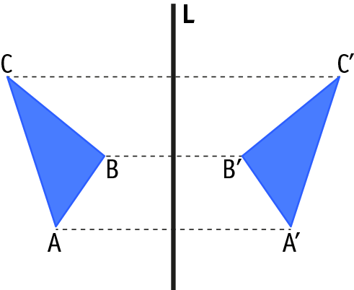
En geometría también se realiza y tienen ciertas propiedades para hacerlo correctamente, Observa la siguiente figura y recuerda cuáles son estas:

- Refleja las figuras según el eje indicado, escribe las letras de los puntos reflejados y responde las preguntas a continuación de cada imagen.
Registra las siguientes actividades en tu cuaderno de matemática.
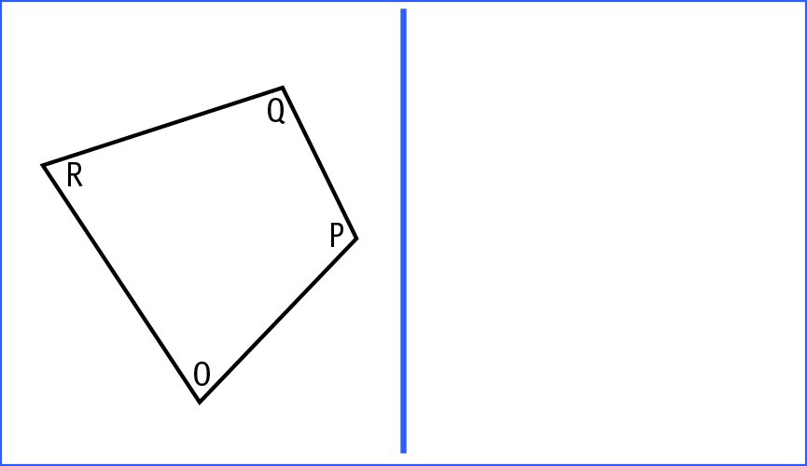
- ¿Cómo es la longitud de los segmentos correspondientes de los dos polígonos? Por ejemplo segmento OP con segmento O'P'?

- ¿Los ángulos correspondientes miden lo mismo? Por ejemplo el ángulo ROP con el ángulo R'O'P'?

Refleja este cuadrilátero y responde:
- ¿Cómo es la longitud de los segmentos correspondientes de los dos polígonos? Por ejemplo segmento AB con segmento A'B'

- ¿Los ángulos correspondientes miden lo mismo? Por ejemplo el ángulo ABC con el ángulo A'B'C'

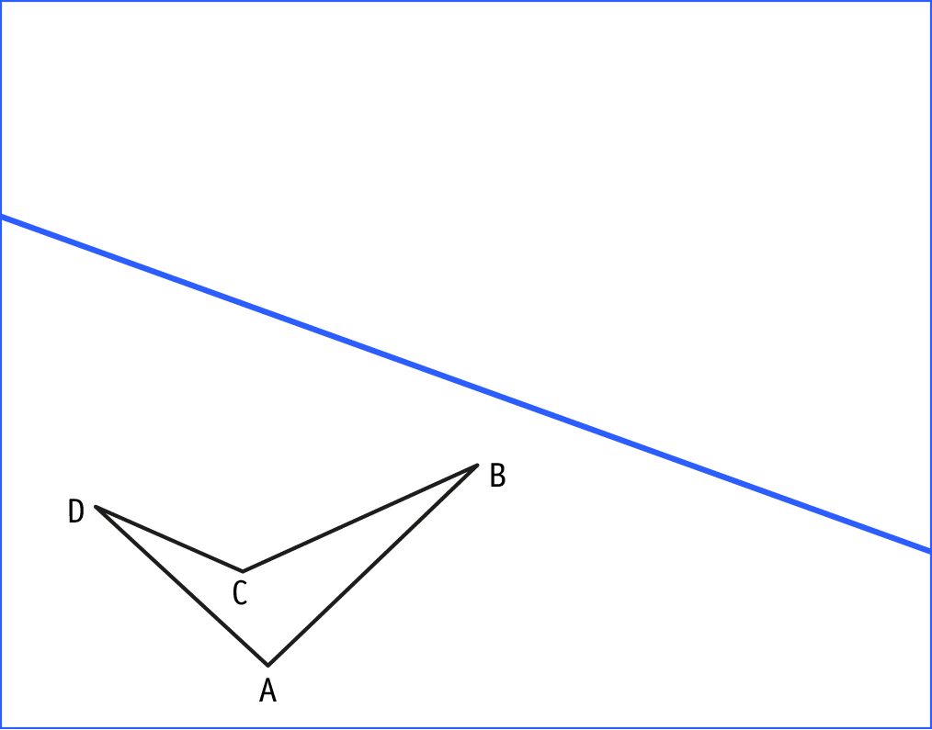

- Para reforzar contenido, trabaja en tu texto para el estudiante y refuerza el contenido leyendo y comprendiendo al página 128.
- Posteriormente, realiza la actividad de la página 129.
- Luego para terminar realiza el trabajo practico de las páginas 131 y 132.
Para este vas a necesitar papel lustre, papel entretenido, cartulina, etc, lo que tu tengas a mano en casa que sea de color.

IMPORTANTE: La corrección de la guía o ante cualquier duda puede ser enviada al correo institucional
debe ser al: andrea.hernadez@cegmb.cl
Esto en el caso de los dos cursos.

